Утверждаю

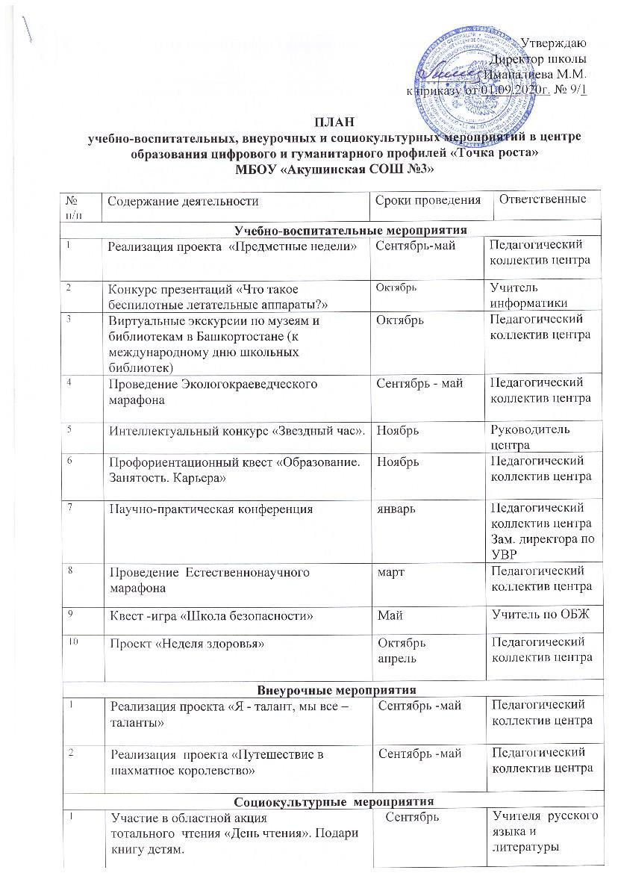

Директор школы

_________ Иманалиева М.М.

к приказу от 01.09.2020г. № 9/1

**ПЛАН**

**учебно-воспитательных, внеурочных и социокультурных мероприятий в центре образования цифрового и гуманитарного профилей «Точка роста»**

**МБОУ «Акушинская СОШ №3»**

|  |  |  |  |  |
| --- | --- | --- | --- | --- |
| № п/п | Содержание деятельности | Сроки проведения | | Ответственные |
| **Учебно-воспитательные мероприятия** | | | | |
| 1 | Реализация проекта «Предметные недели» | Сентябрь-май | Педагогический коллектив центра | |
| 2 | Конкурс презентаций «Что такое беспилотные летательные аппараты?» | Октябрь | Учитель информатики | |
| 3 | Виртуальные экскурсии по музеям и библиотекам в Башкортостане (к международному дню школьных библиотек) | Октябрь | Педагогический коллектив центра | |
| 4 | Проведение Экологокраеведческого марафона | Сентябрь - май | Педагогический коллектив центра | |
| 5 | Интеллектуальный конкурс «Звездный час». | Ноябрь | Руководитель центра | |
| 6 | Профориентационный квест «Образование. Занятость. Карьера» | Ноябрь | Педагогический коллектив центра | |
| 7 | Научно-практическая конференция | январь | Педагогический коллектив центра  Зам. директора по УВР | |
| 8 | Проведение Естественнонаучного марафона | март | Педагогический коллектив центра | |
| 9 | Квест -игра «Школа безопасности» | Май | Учитель по ОБЖ | |
| 10 | Проект «Неделя здоровья» | Октябрь  апрель | Педагогический коллектив центра | |
| **Внеурочные мероприятия** | | | | |
| 1 | Реализация проекта «Я - талант, мы все – таланты» | Сентябрь -май | Педагогический коллектив центра | |
| 2 | Реализация проекта «Путешествие в шахматное королевство» | Сентябрь -май | Педагогический коллектив центра | |
| **Социокультурные мероприятия** | | | | |
| 1 | Участие в областной акция тотального  чтения «День чтения». Подари книгу детям. | Сентябрь | Учителя русского языка и литературы | |
| 2 | Мероприятия ко дню борьбы с терроризмом | сентябрь | Рук. Центра  Актив школы  Кл. рук | |
| 3 | Мероприятия «День пожилого человека» и «День учителя» | Октябрь | Руководитель центра  Кл. рук | |
| 4 | Мероприятия «День Республики» | октябрь | Рук центра  Кл. рук | |
| 5 | Уроки доброты, посвящённые Международному дню толерантности | Ноябрь | Рук. Центра  Кл. рук | |
| 6 | Акция «Всемирный День борьбы со СПИДом» | Декабрь | Педагогический коллектив центра | |
| 7 | Флешмоб «100 % жизни» | Апрель | Педагогический коллектив центра | |
| 8 | Конкурс «Ученик года» | Апрель | Заместитель директора по ВР | |
| 9 | Единый день шахмат, приуроченный к Международному дню шахмат | Июнь | Педагогический коллектив центра | |